20161129 忠泰美術館 「HOME 2025想家計畫」
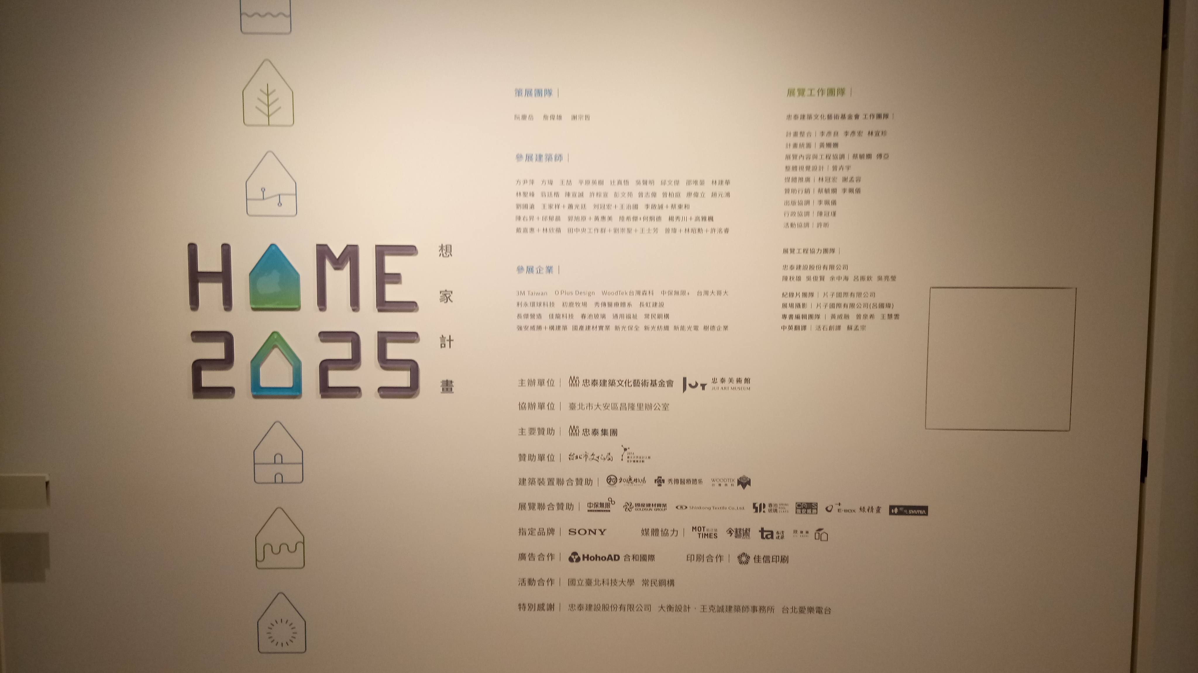
第一次踏進忠泰美術館，就發現他是一座附屬在企業大樓旁的美術館，它的前身是明日博物館，沒有華麗的外貌，卻麻雀雖小五臟俱全，窺見日本知名建築師青木淳、平面設計師菊地敦連手打造的細緻巧思，不同於一般的美術館，它有落地窗營造室內和室外的光線差異與社區的連結、線往天花板收、和挑高的二露天窗以及迴旋狀的樓梯。在延續基金會「以人與空間為本」追求「更美好的明天」之理念，美術館以未來議題、城市建築、當代藝術為三大主軸，以未來十年後家的居住為空間而策畫的想家計畫。
此次的展覽分成六大主題，由三位策展人進行策畫，來分享的是謝忠哲策展人，謝老師留學日本東京，在日本他看見了日本人對於家建築的想像，提及了HOUSE VISION的議題， 探索家的效益，激盪家如何邁向未來；另外他以提及了家的願景，未來的家不只是乘載生活的容器或空間的形體，而是更多生活的想像與更多幸福養分的發生地方。
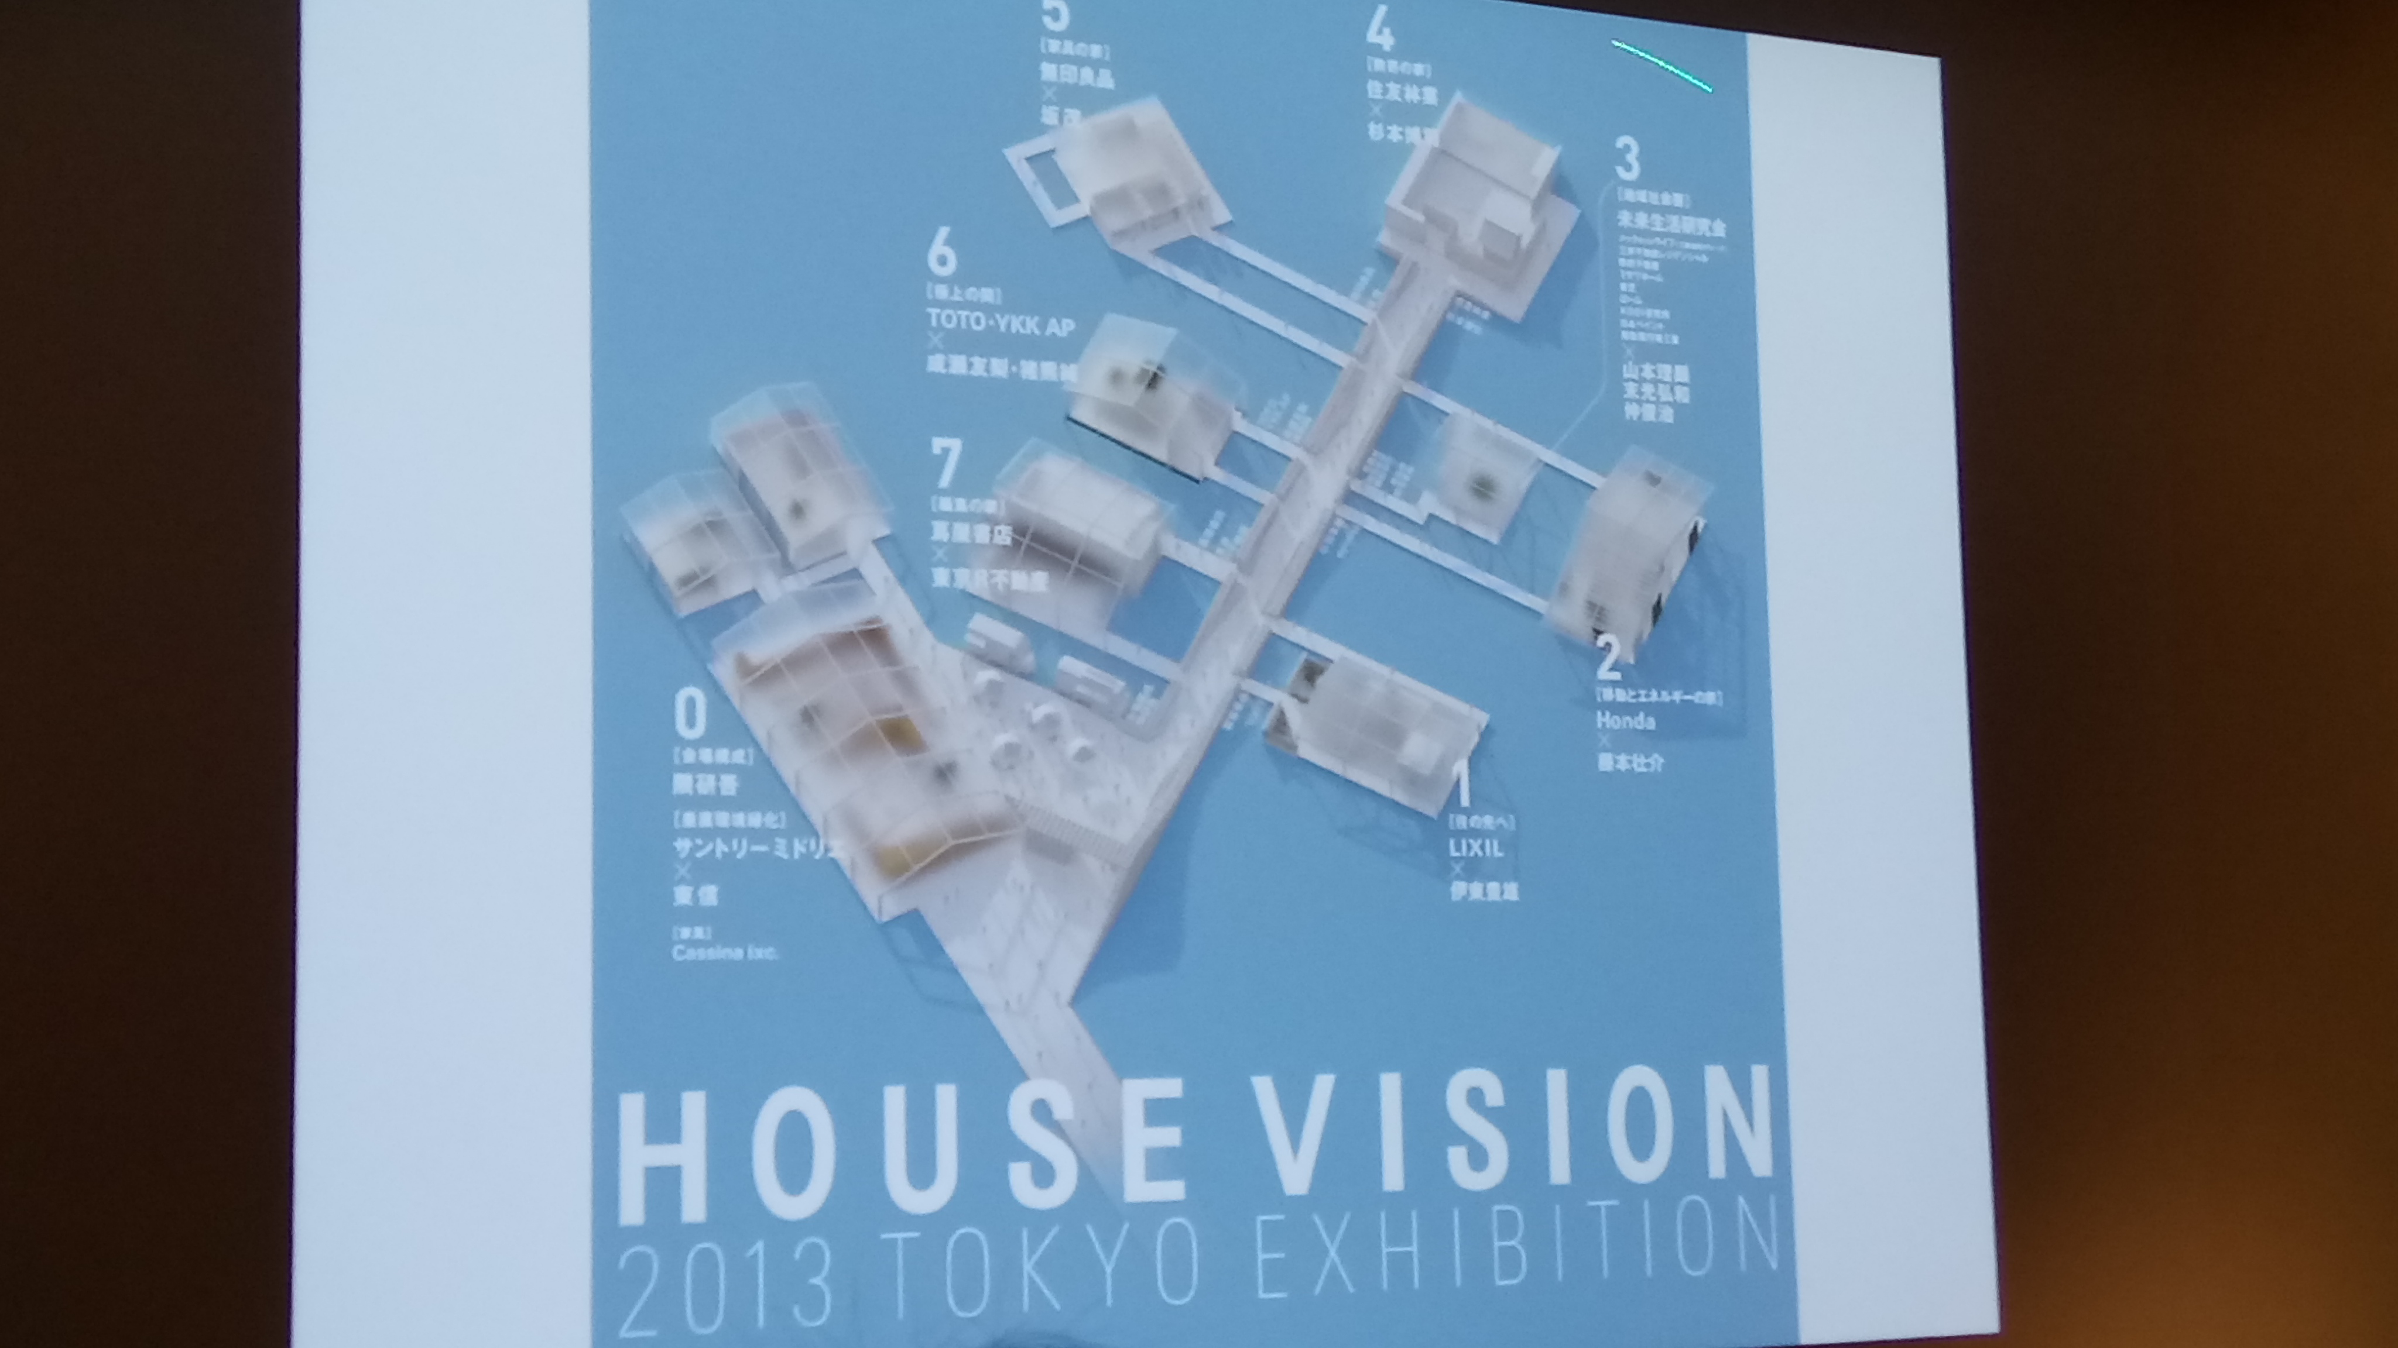

此「想家計畫」展覽扣上社會議題，和其他機構跨領域延伸出六大主題:

六大主題 | 說明+作品啟發 | 作品模型
島嶼居 | 台灣島嶼在地的美學思考，重點在如何能於全球化暢行無阻的此刻，重新在地自主運作系統的可能，其中謝老師提及日本坂茂建築師，提倡人道主義的建築設計，連結台灣生活型態所產生的特有的違章建築，亦象徵著權力的分配，但有沒有可能給城市裡的弱勢者更多友善的空間，形成台灣特有的空間使用。 | 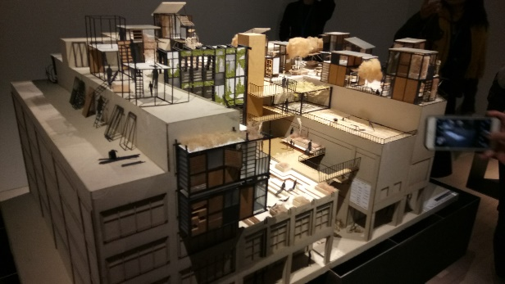  The Second City –都市代謝構築計畫  廖偉立 × 常民鋼構
天地棲 | 談及居住再生資源與永續環境的議題，衝擊著人造物與大自然的共生關係。最感興趣的一件作品是如何把移居所遺留下來造成地球資源耗損的大型家具殘料壓制後再置成適合的尺寸與形狀。或是台灣鐵皮屋家庄變’太陽能板，與居住更舒適的空間。 | 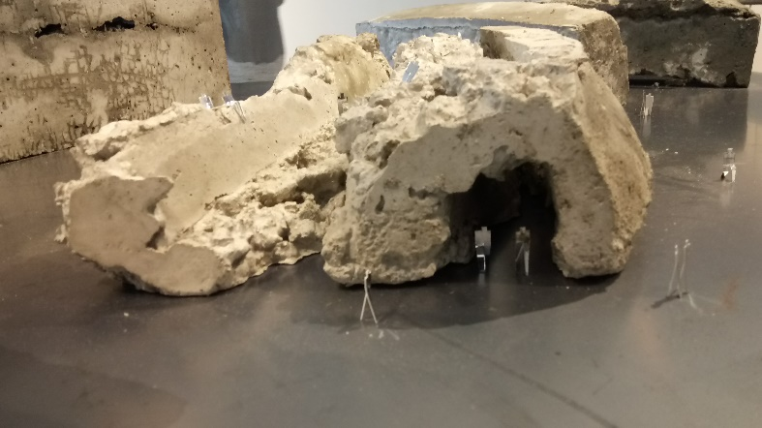
智慧家 | 科技智慧影響生活型態，創造了新的空間行為與知覺，空間介面已經延伸至社群之間的相處與交往的方式，啟動了身體與環境的對話。其中一件最品是放置在戶外的，利用環境中的素材建屋和社區環境產生對話。效益是家變成移動設備，電機智慧需求、美學的經營生活。 | 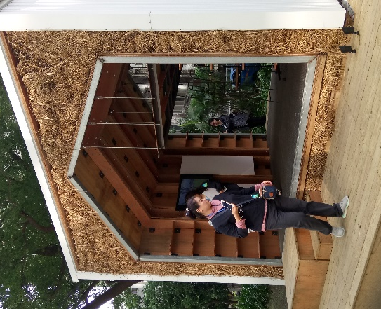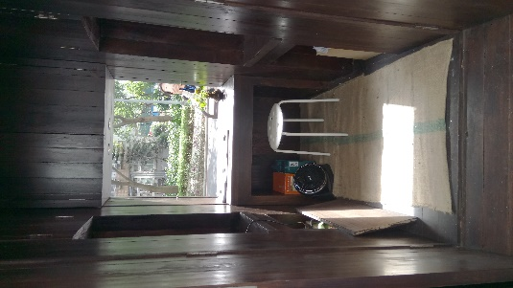  編織空間的街屋  平原英樹 × 中保無限+
共生寓 | 透過蓬勃社群媒體和通訊網絡發展，各種共享與共生的機制讓未來生活無遠弗屆。如沒有樓梯的房子、向外延伸的陽台、頂樓加蓋符合居住公共空間需求，家與宅的延伸成為人生活的依歸與人的交流，符合高齡化社會需求。 | 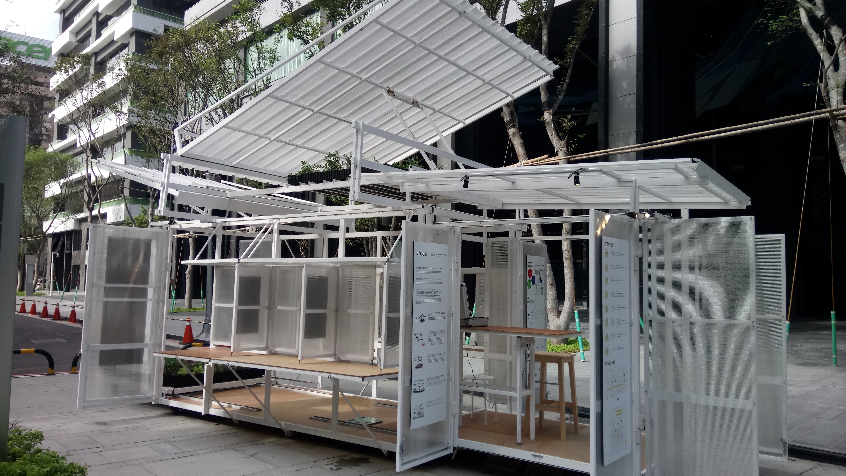  載體聚落  陳宣誠 × 秀傳醫療體系
變形宿 | 談的是家的新質感與建築材質的利用，電城靈活彈性的居住是未來生活的必要條件，材質研究的發明，解決居住空間的不足，其中最有趣的是軟性水泥牆可以彈性移動空間。雖然這項技術仍在檢決跟研發中，部過很驚嘆建築師的想像力。 | 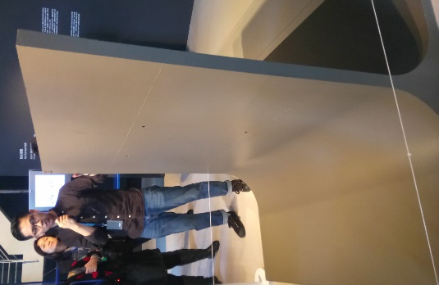  軟水泥牆王喆 × 國產建材實業
感知域 | 家的冥想空間，「家」，開始從一個角色的住所，一個裝填著各種機能性、身份性的「生活的容器」，逐漸轉變為一個詩意的棲居地，讓最簡單的自然來啟蒙身心，安頓靈魂。其中一個作品是用廢棄回收的手機面板再組合成半特銘的立體空間。 | 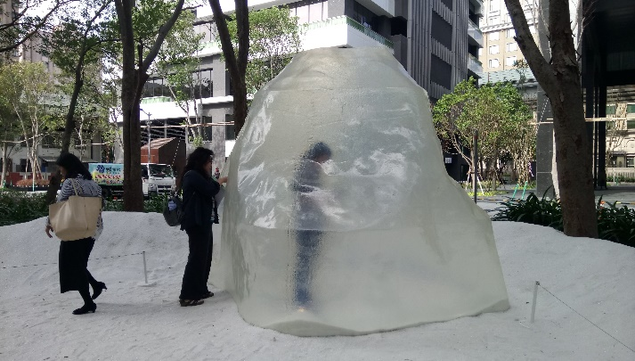  山洞：類生態光學冥想屋  曾志偉 × 春池玻璃

除了建築師針對六大主題進行未來十年人類居住的想像，日本建築師藤本壯介提及「家的乘載」融入了社會議題的解決之道融入建築空間中和家的空間與感受。瑞士著名建築師柯比意也說過：「住宅是為了居住而存在的機器。」家編織生活的情境的載體與媒介，DOMINO STATION，提到家滿足各式需求與未來商機。
中山女工的紫德老師亦以「想家計畫」作為媒介，以美感教育談及建築的結構與質感，並讓學生用紙嘗試結構練習完成創意帽子。

